2019级计算机科学与技术5班毕业留念

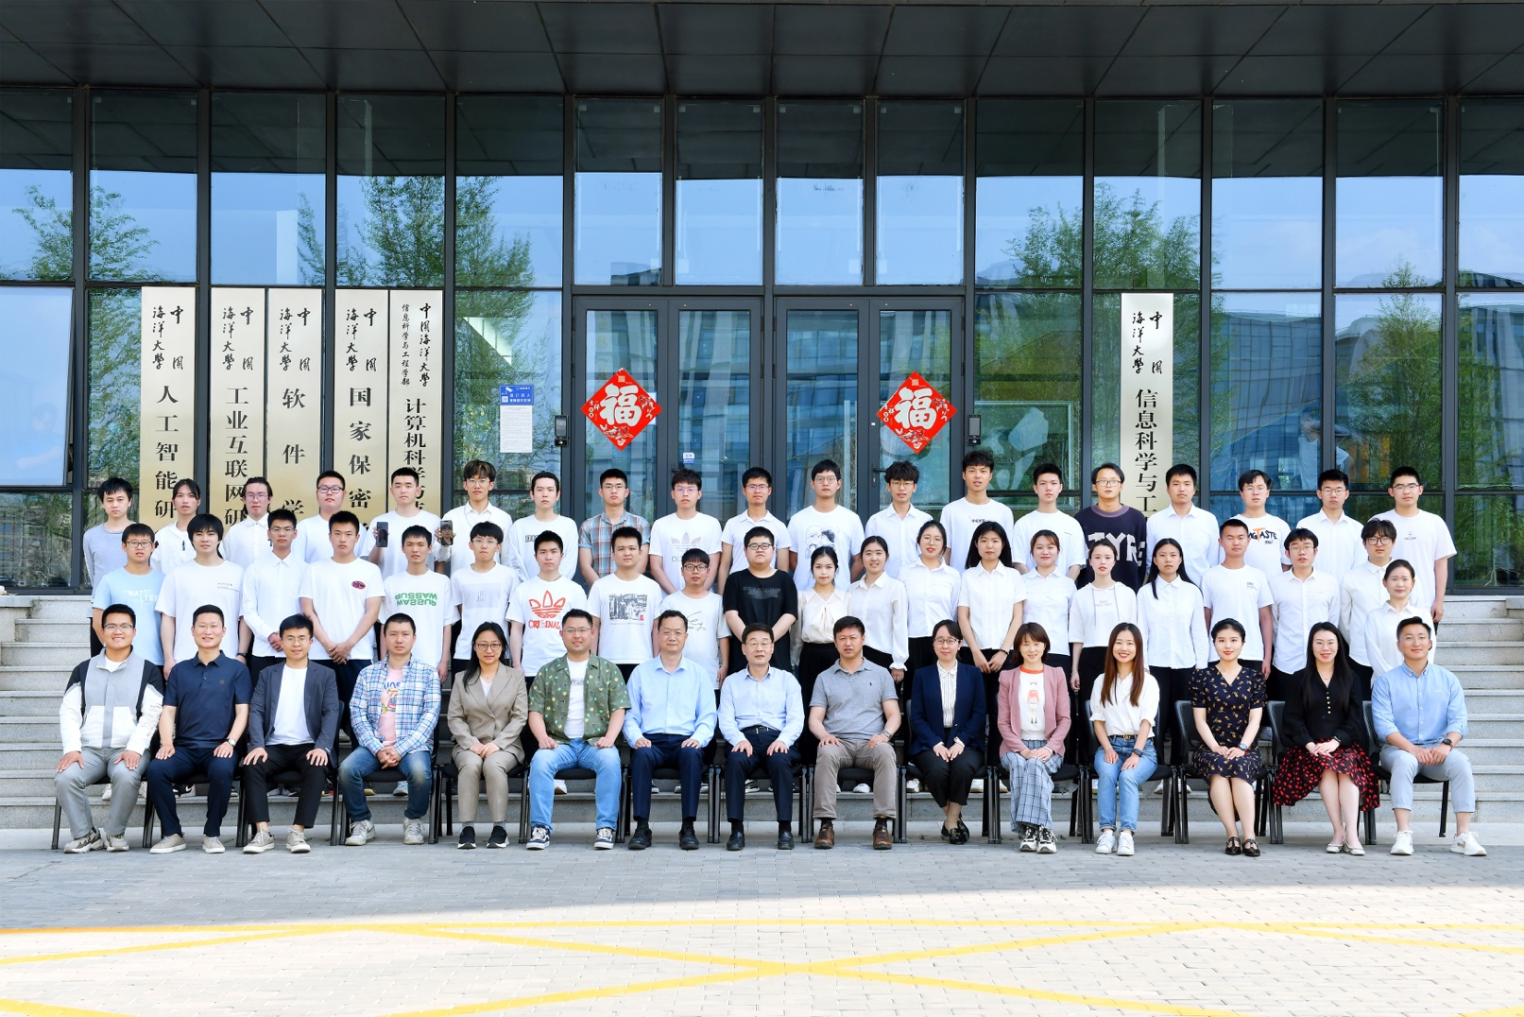

第三排 孙书培 何川 贲龙 陈轶鑫 徐一凡 林正远 王一帆 高健 崔智泓 林奕亮 李胜 王鑫尧 薛丰 吴明杰 梁昊 张国政 王国振 王金龙 曹昕浩

第二排 张宇 索欢 刘泉波 张永凯 彭凯翔 孙哲 熊熙 李平康 祁斌 王鸿献 杨坤 殷慧玲 张盟琳 吴瑶 陈韵涵 陈怡 胡文斐 李臻 王子龙 董金磊 罗晓燕

第一排 宋亚辉 金鑫一 薛瑞琪 张 述 蒋若冰 范 浩 王 勇 于 波 董军宇 黄 莺 赵凤娇 高剑宇 刘 玮 杜昆玉 张翀岳